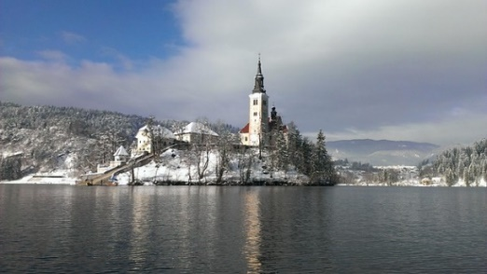
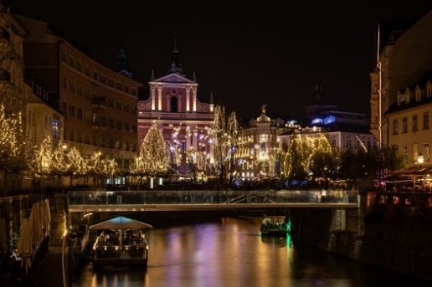
ADVENT U LJUBLJANI
105-2026
11.12.2026.  petak | Polazak u 7,30 sati s parkirališta na Turskoj kuli. Vožnja autocestom prema Zagrebu uz povremena usputna stajanja. Dolazak u Ljubljanu u poslijepodnevnim satima. Smještaj u hotel. Kraći odmor te odlazak javnim gradskim prijevozom do centra grada. Večernja šetnja centrom prigodno uređenim za adventsko vrijeme. Povratak u hotel. Noćenje.
12.12.2026.  subota | Doručak. Polazak iz hotela na kraći panoramski razgled grada autobusom, u pratnji lokalnog vodiča. Po završetku panoramskog razgleda, iskrcaj u centru i pješački razgled: Prešernov trg, Tromostovlje – pod zaštitom UNESCO-a, rijeka Ljubljanica, tržnica – projekt poznatog slovenskog arhitekte Jožeta Plečnika, Cankarjevo nabrežje, Mesarski most, Zmajski most - sa zanimljivom mitskom pričom, … Po završetku razgleda slobodno vrijeme koje možete iskoristit za posjet zatvorenom dijelu tržnice uz mirise suhomesnatih proizvoda, sira, meda, kolača, ... ili otići na ručak u jedan od mnogobrojnih bistroa ... a za one koji žele znati više, mogu otići uspinjačom na gornji – Stari grad i pogledati animirani film o povijesti grada te s vrha kule vidjeti panoramu Ljubljane. U kasnije poslijepodne povratak autobusom u hotel, odmor te večernji odlazak do grada na adventska događanja, uz veselu atmosferu praćenu glazbom, mirisima gotovih jela s kućica, … Noćenje.
13.12.2026.  nedjelja | Doručak. Odlazak iz hotela do Bleda. Od sredine 19. stoljeća započeo je razvoj turizma na području Bledskog jezera kad je uočen blagotvoran utjecaj brdskog položaja Bleda i njegove zdrave klime. Provedite vrijeme u šetnji šest kilometara dugom uređenom šetnicom oko jezera – po želji, a na kraju se zasladite originalnom bledskom kremšnitom dimenzija 7x7x7 cm. Ukrcaj u autobus te polazak do Ljubljane na ručak – mesni menu. Nastavak putovanja i dolazak u Split u večernjim satima.

CIJENA ARANŽMANA:
36 – 40 putnika 300,00 eura
30 – 35 putnika 320,00 eura

Uplata rezervacije: 30,00 eura
Nadoplata za 1/1 sobu: 80,00 eura po osobi
MOGUĆNOST OBROČNE OTPLATE

Program uključuje: prijevoz autobusom turističke klase na navedenim relacijama, smještaj u hotelu 3* u širem centru Ljubljane na bazi noćenja/doručak - buffet, ručak u povratku – mesni menu, lokalnog stručnog vodiča za Ljubljanu na hrvatskom jeziku, voditelja putovanja, putno zdrav. osiguranje GENERALI, osig. od poslj. nesr. slučaja, zakonom propisan PDV te organizaciju putovanja.

BUDVA
Program ne uključuje: autobusne karte za javni prijevoz, troškove osobne prirode, ...
Preporuka: uplata police rizika otkaza putovanja: 10,00 eura
PUTOKAZI SPLIT, Mažuranićevo šet. 14, tel: 455-038, mob: 098/448-179; R.V. 9,00 – 13,00
mob: 098/448-178, www.putokazi-split.com; e-mail: putokazi@yahoo.co.uk
ID COD: HR-AB-21060271971

